  
Fecha : 06/09/2022, Hora : 09:39:16 | Cargo correctamente la URL: 'http://localhost/niubiz-demo/'   
Fecha : 06/09/2022, Hora : 09:39:21 | Configuración del Ambiente - APIS 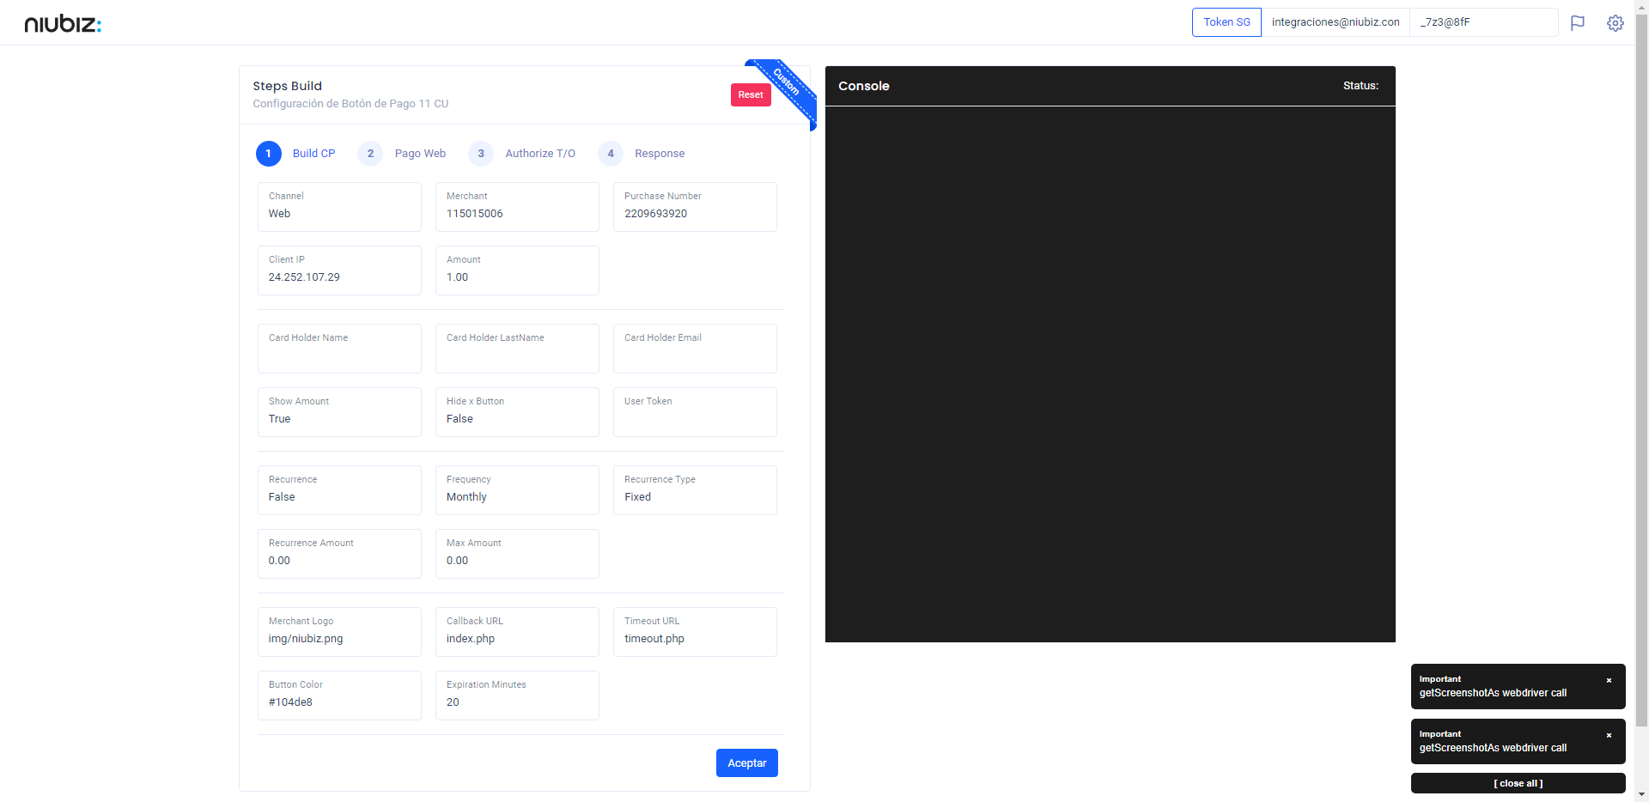  
Fecha : 06/09/2022, Hora : 09:39:31 | Construcción del caso de prueba a ejecutar 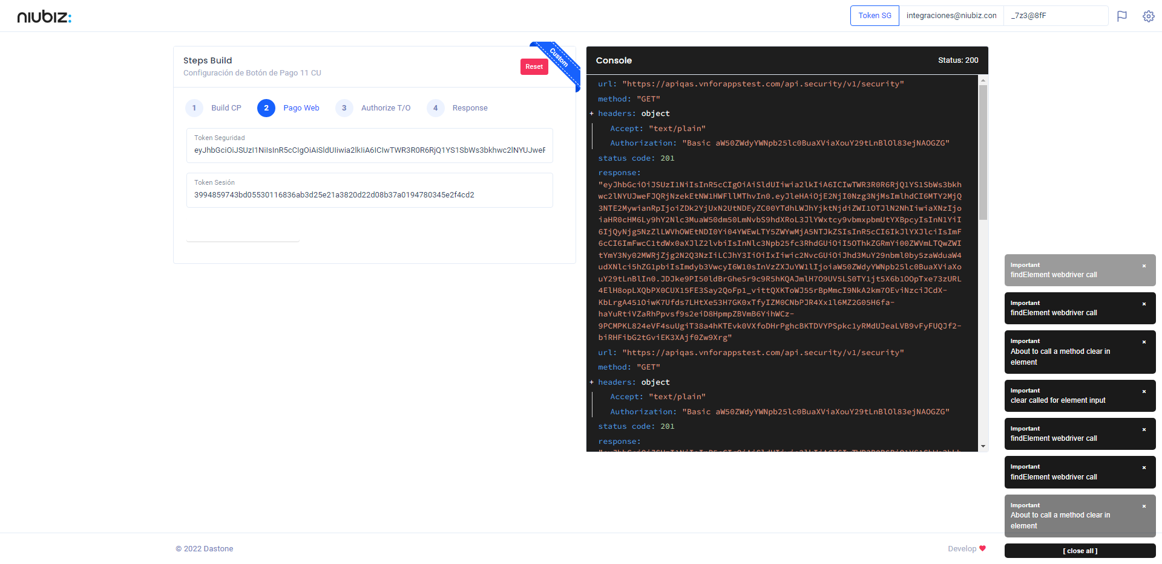  
Fecha : 06/09/2022, Hora : 09:39:35 | Se inicia la carga del formulario de pagos 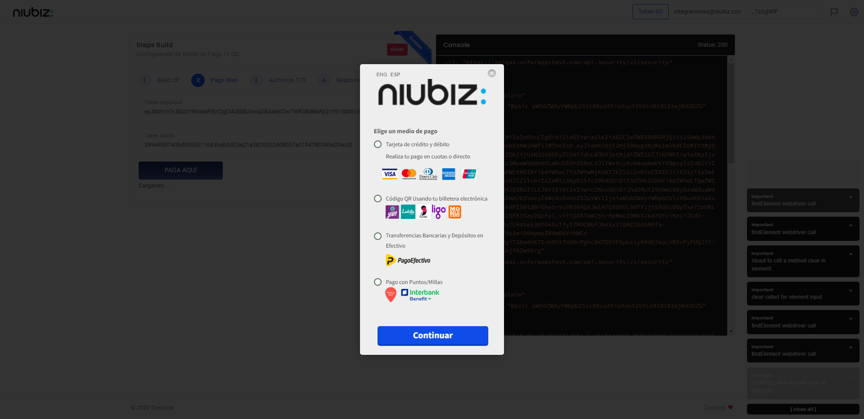  
Fecha : 06/09/2022, Hora : 09:39:40 | Selecciona Método de Pago 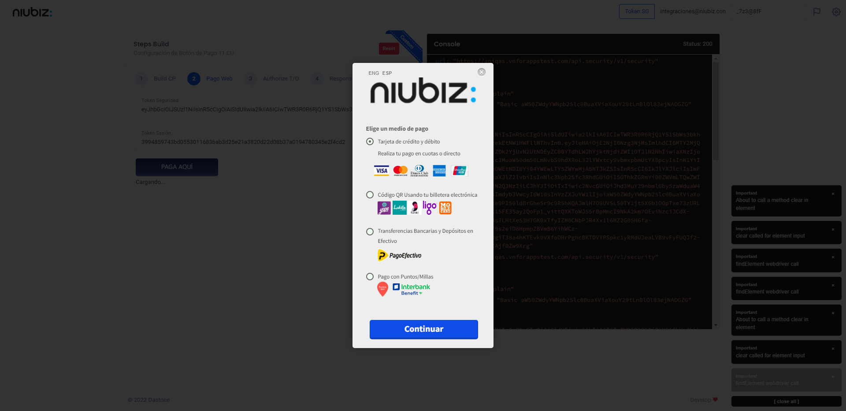  
Fecha : 06/09/2022, Hora : 09:39:47 | Selección de tipo de moneda DCC/Foreano 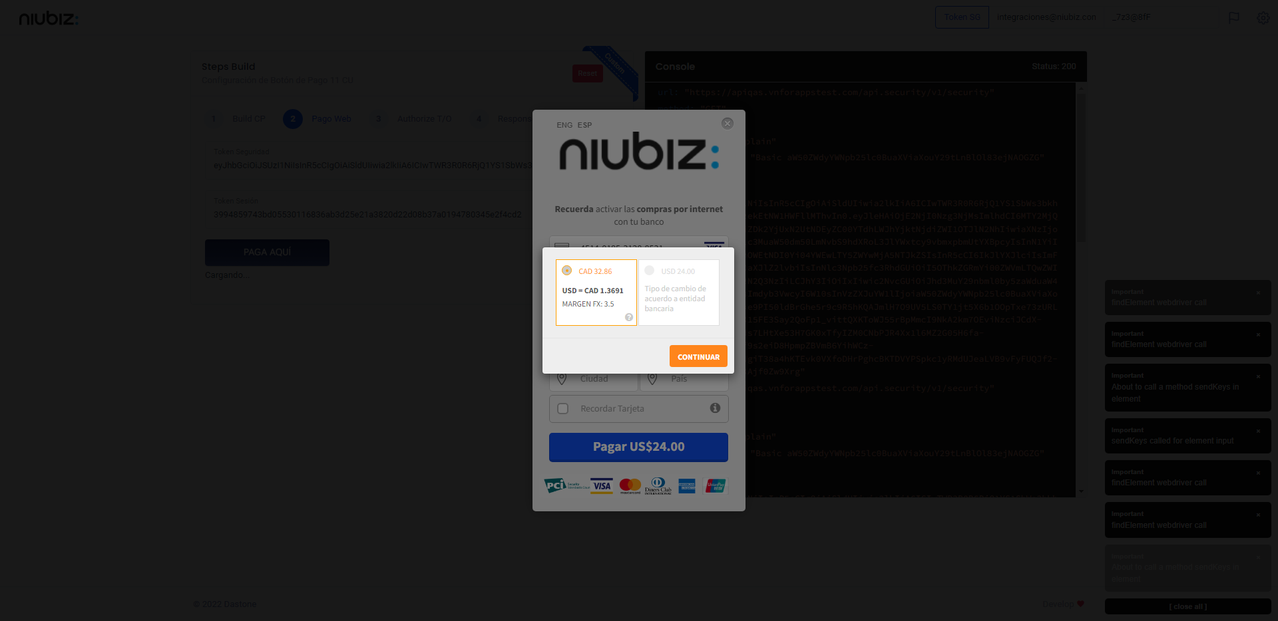  
Fecha : 06/09/2022, Hora : 09:39:52 | Completa los datos del formulario 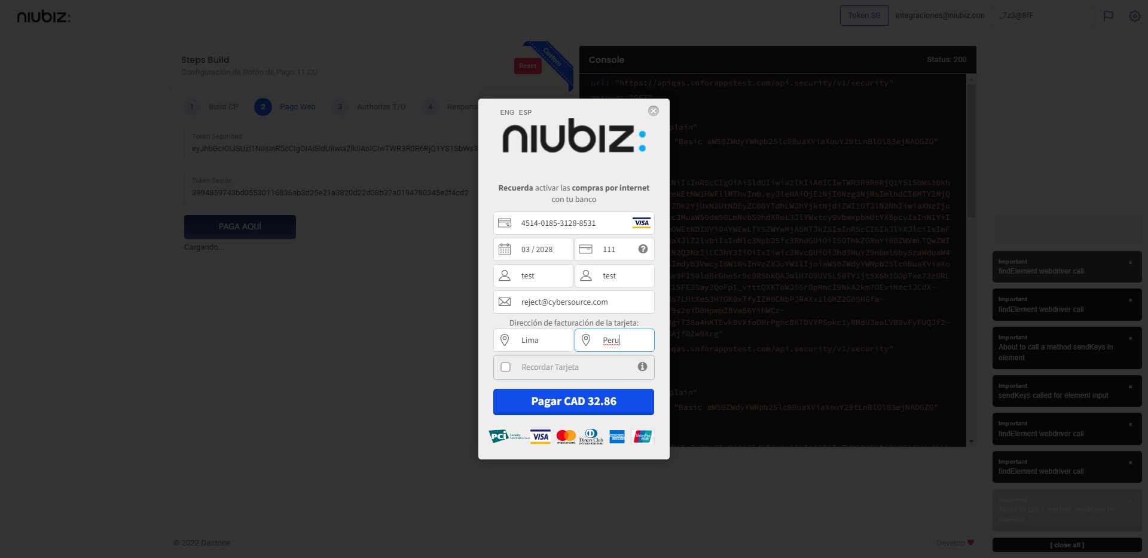  
Fecha : 06/09/2022, Hora : 09:40:00 | Autorización de Parámetros 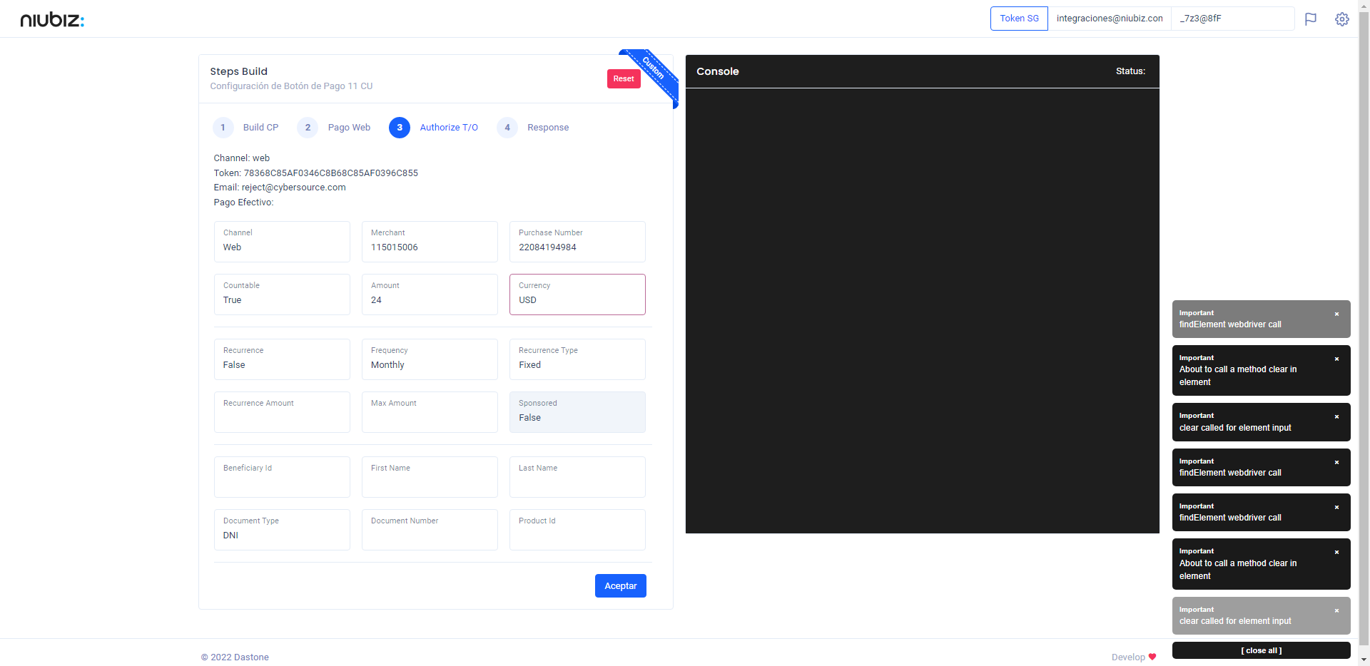  
Fecha : 06/09/2022, Hora : 09:40:13 | Valido la respuesta autorización 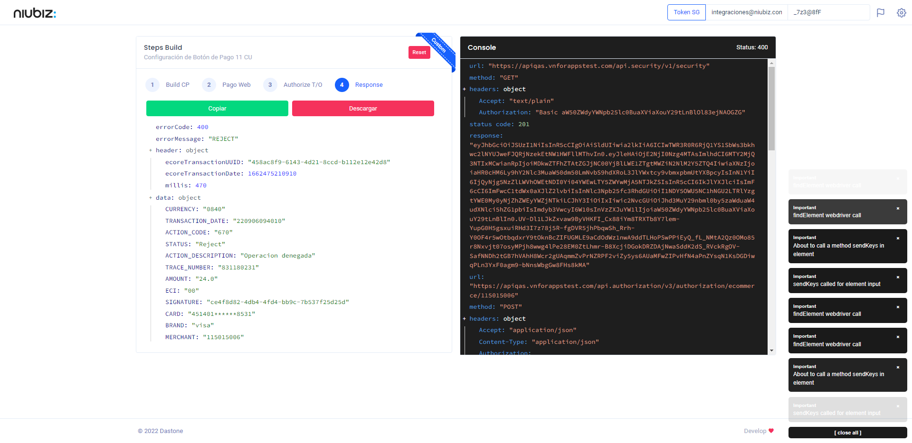  
Fecha : 06/09/2022, Hora : 09:40:13 | "{\"errorCode\":400,\"errorMessage\":\"REJECT\",\"header\":{\"ecoreTransactionUUID\":\"458ac8f9-6143-4d21-8ccd-b112e12e42d8\",\"ecoreTransactionDate\":1662475210910,\"millis\":470},\"data\":{\"CURRENCY\":\"0840\",\"TRANSACTION_DATE\":\"220906094010\",\"ACTION_CODE\":\"670\",\"STATUS\":\"Reject\",\"ACTION_DESCRIPTION\":\"Operacion denegada\",\"TRACE_NUMBER\":\"831180231\",\"AMOUNT\":\"24.0\",\"ECI\":\"00\",\"SIGNATURE\":\"ce4f8d82-4db4-4fd4-bb9c-7b537f25d25d\",\"CARD\":\"451401******8531\",\"BRAND\":\"visa\",\"MERCHANT\":\"115015006\"}}"